รายงานผลการดำเนินการป้องกันการทุจริต ประจำปีงบประมาณ พ.ศ. 2567
จังหวัดสระบุรี
หน่วยงาน..........สำนักงานประมงจังหวัดสระบุรี.............
ที่ | แผนงาน/โครงการ/กิจกรรม | ตัวชี้วัด | เป้าหมายดำเนินงาน |  | งบประมาณ(บาท) |  | ผลการดำเนินการ | หน่วยงาน
ที่ | แผนงาน/โครงการ/กิจกรรม | ตัวชี้วัด | หน่วยนับ | ปริมาณงาน | งบประมาณ | เบิกจ่าย | ผลการดำเนินการ | หน่วยงาน
1 | อบรมหลักสูตร เสริมสร้างเกียรติภูมิข้าราชการ : สำนึกข้าราชการไทยไม่โกง (ในรูปแบบออนไลน์) | จำนวนเจ้าหน้าที่ที่เข้าร่วมอบรมหลักสูตร เสริมสร้างเกียรติภูมิข้าราชการ : สำนึกข้าราชการไทยไม่โกง (ในรูปแบบออนไลน์) | คน | 12 | - | - | ☑ ดำเนินการแล้วเสร็จ  ระยะเวลาดำเนินการ : 12 วันทำการ 12 ม.ค.67 - 22 ก.พ. 2567  ผลการดำเนินงาน : บุคลากรเข้าร่วมอบรมหลักสูตรหลักสูตรเสริมสร้างเกียรติภูมิข้าราชการ : สำนึกข้าราชการไทยไม่โกง เรียนรู้ด้วยตนเองผ่านระบบ E-Learning ของสำนักงาน ก.พ. รวม จำนวน 12 คน  ปัญหา/อุปสรรค : -ไม่มี-  ข้อเสนอแนะ -ไม่มี - | สำนักงานประมงจังหวัดสระบุรี
2 | อบรมหลักสูตร “หลักสูตร การเพิ่มประสิทธิภาพการจัดซื้อจัดจ้างภาครัฐ ตามพระราชบัญญัติการจัดซื้อจัดจ้างและการบริหารพัสดุภาครัฐ พ.ศ. 2560 สำหรับผู้ปฏิบัติงาน รุ่นที่ 2 (ในรูปแบบออนไลน์) | จำนวนเจ้าหน้าที่ที่เข้าร่วม  อบรมหลักสูตร “หลักสูตร การเพิ่มประสิทธิภาพการจัดซื้อจัดจ้างภาครัฐ ตามพระราชบัญญัติการจัดซื้อจัดจ้างและการบริหารพัสดุภาครัฐ พ.ศ. 2560 สำหรับผู้ปฏิบัติงาน รุ่นที่ 2 | คน | 1 | - | - | ☑ ดำเนินการแล้วเสร็จ  ระยะเวลาดำเนินการ : 3 วันทำการ 28 กุมภาพันธ์ 2567 – 1 มีนาคม 2567  ผลการดำเนินงาน : บุคลากรเข้าร่วมอบรมหลักสูตร “หลักสูตร การเพิ่มประสิทธิภาพการจัดซื้อจัดจ้างภาครัฐ ตามพระราชบัญญัติการจัดซื้อจัดจ้างและการบริหารพัสดุภาครัฐ พ.ศ. 2560 สำหรับผู้ปฏิบัติงาน รุ่นที่ 2 (ในรูปแบบออนไลน์) จัดโดยกรมประมง เข้าร่วมอบรม 1 คน  ปัญหา/อุปสรรค : -ไม่มี-  ข้อเสนอแนะ -ไม่มี - | สำนักงานประมงจังหวัดสระบุรี
3
4
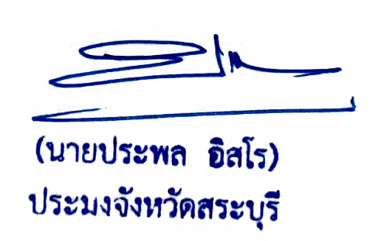
ลงชื่อ ........................................................ หัวหน้าส่วนราชการ
(.......................................................)
ตำแหน่ง ..........................................................

